信源豆豆一体机
快速配置指南

北京北信源软件股份有限公司
2019年3月

快速配置指南

1.面板介绍

2.网线接入
网口选择：请选择ETH0
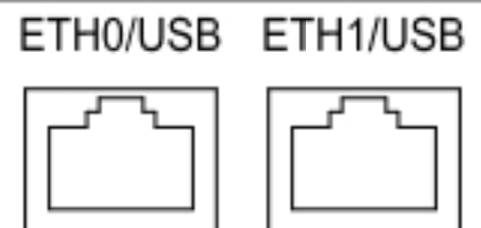

3.登录服务器
用户名：root
密 码：Linkdood@123456
备注：请管理员及时修改密码,并妥善管理

4.网络配置

4.1.修改地址
请正确填写IP地址，DNS请根据当地推荐DNS填写，如果是内网环境，请与默认网关一致。
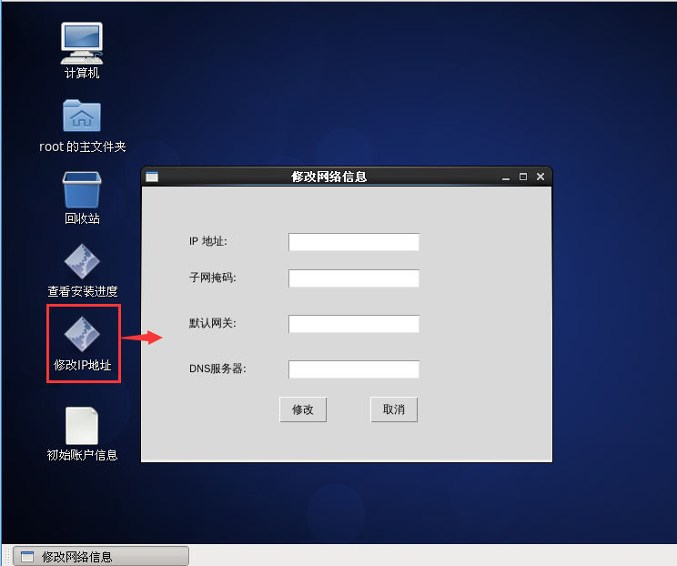

4.2.验证地址
1. 检测本地IP地址，及网络状态，请确认IP地址是否修改生效。
在终端窗口(应用程序->系统工具->终端)执行以下命令：
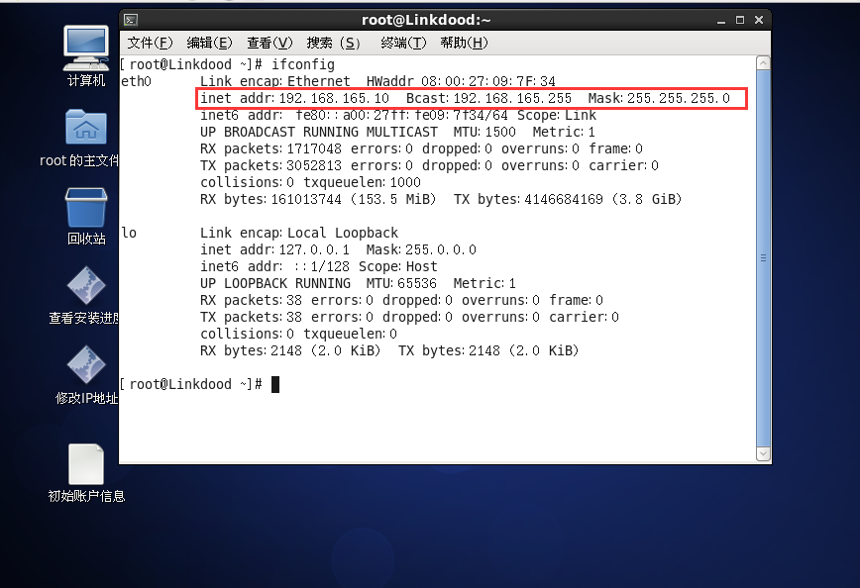
2. 确认网络是否连通：
内网环境：请确保ping 默认网关正常
外网环境：请确保ping 互联网地址正常，例如: ping www.linkdood.cn
注意：1. 如果网络不通，请再次确认IP地址、子网掩码、默认网关、DNS是否输入正确
2. 修改IP完成以后，请重启服务器。

5.服务管理
注意事项：
1. 使用linkd all check查看豆豆服务状态
2. 如果出现服务异常(出现Failed状态)，请进行5.2/5.3步骤，进行服务重启
2. 如果出现keke启动异常，属于正常现象，无需进行处理

5.1.查看服务状态<使用root用户>
# linkd all check
备注：1、必须所有服务都是【OK】,才能提供正常服务.
2、如果apnsAgentConfig启动失败，可能是服务器无法连接互联网导致，如果服务器已经可以连接互联网，请手动重启此服务
# linkd apnsAgentConfig restart
再次检测服务
# linkd all check

5.2.停止所有服务<使用root用户>
# linkd all fstop

5.3.启动所有服务<使用root用户>
# linkd all start

6.登录后台

6.1. 服务器本机登录
浏览器访问： http://localhost:10077
登录管理中心：
登录方式：豆豆号
用户名：admin
密 码：Linkdood@123456
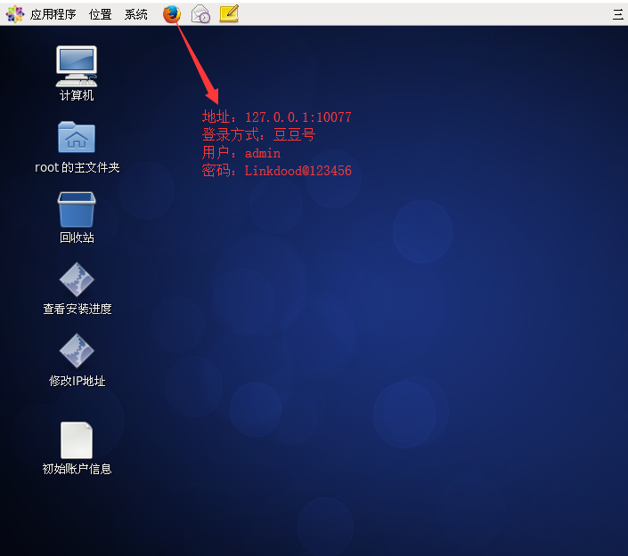
建议：管理员登录后，请立即修改密码，并妥善保管
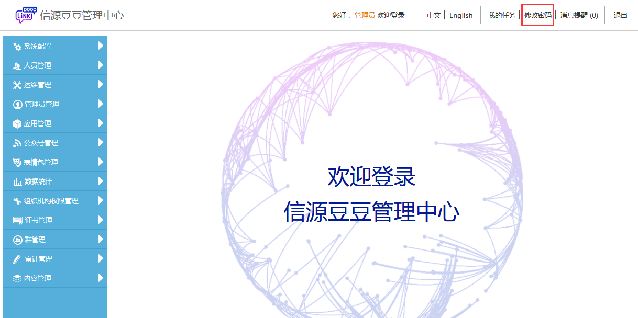
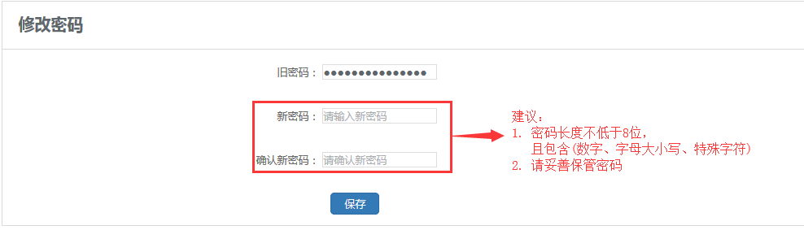

6.2. 远程登录
浏览器访问： http://IP地址:10077
登录管理中心：
登录方式：豆豆号
用户名：admin
密 码：Linkdood@123456
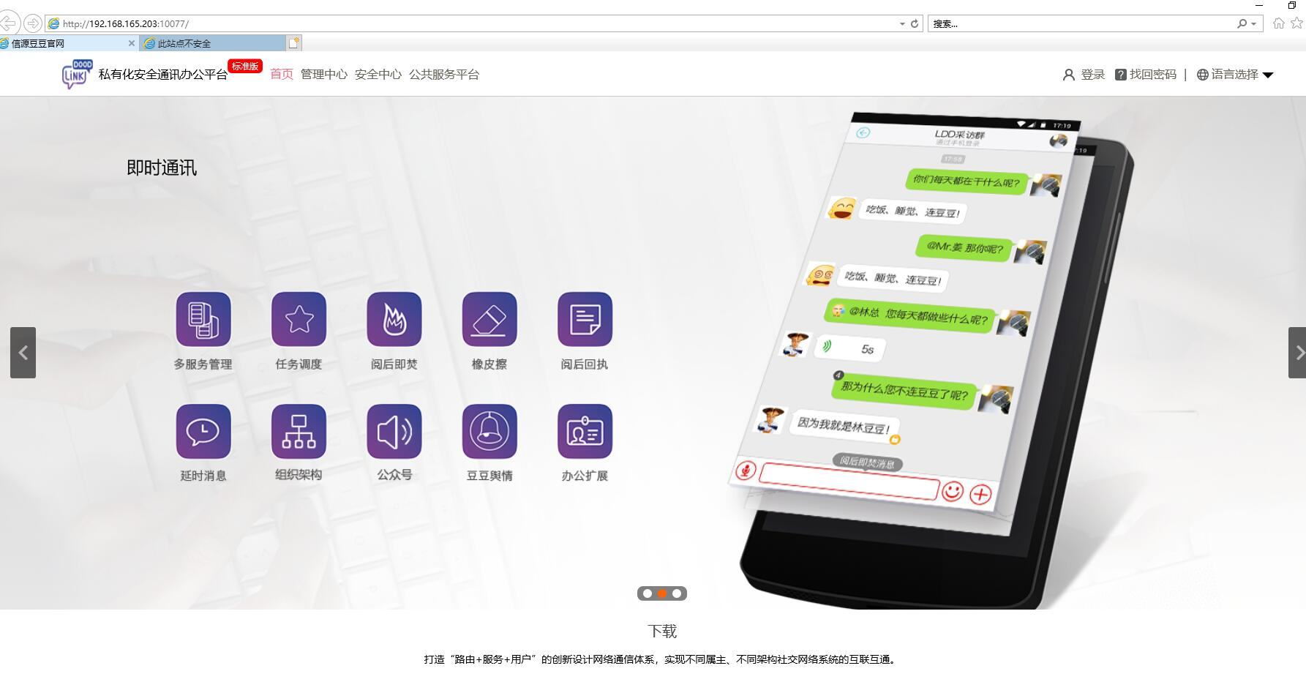

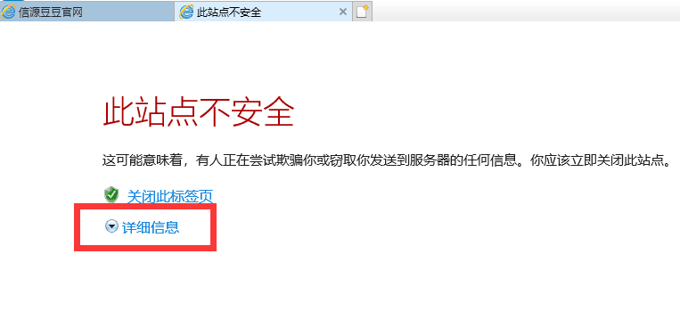

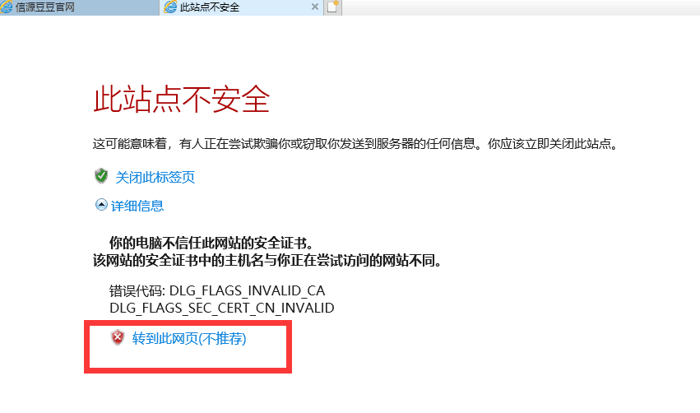
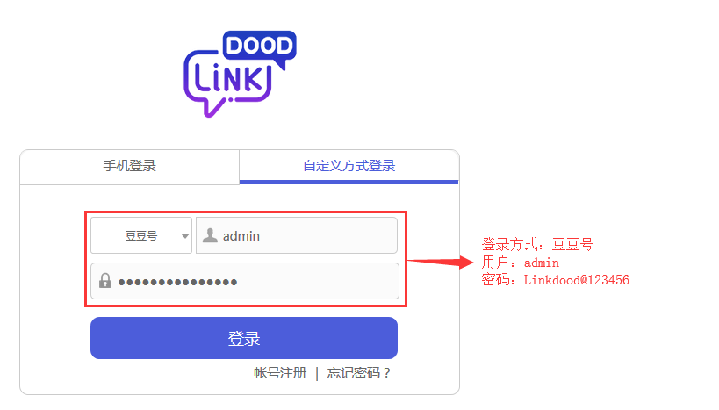

建议：管理员登录后，请立即修改密码，并妥善保管

7.证书查看与更换
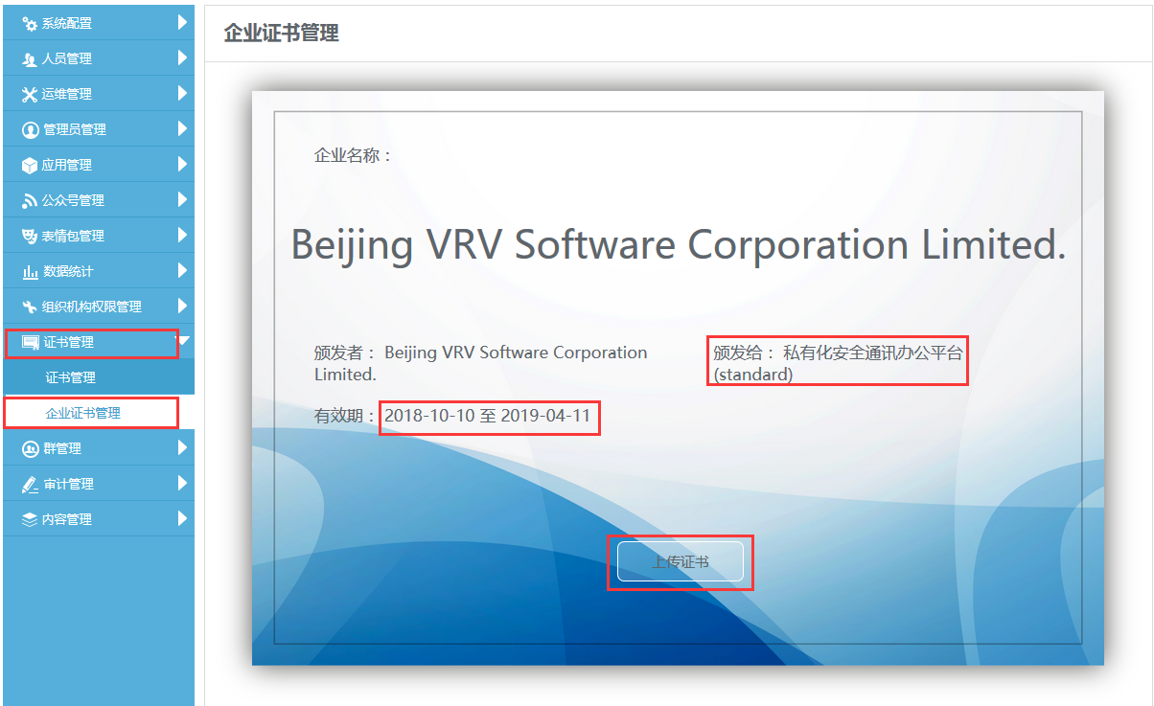

注意：
1. 如果“颁发给：私有化安全通讯办公平台(standard)”，此时为测试证书。
2. 如果“颁发给：您的单位名称”，此时为正式证书。
3. 请确认证书有效期，证书已到期或时间有问题，请联系销售或技术人员。
建议：
1. 如果在测试阶段，可以使用测试证书，测试证书默认可以使用3个月，到期后将无法继续使用。
2. 如果已经正式购买，请上传正式证书，否则将影响使用时间及技术支持服务。

